Информационно- аналитический отчет о проведении патриотических акций мероприятий
в рамках месячника оборонно- массовой и военно- патриотической работы» Воинский долг- честь и судьба»
МАОУ СОШ №11
№ | Название мероприятия | Дата и место проведения | Описание организации и проведения мероприятия, достигнутые цели, гости, участники | Охват  1000 человек.
1. | Открытие месячника в школе  Торжественная радиолинейка  « Воинский долг – честь и судьба»  Минилинейки по классам, открытие. | 23.01.19  С 10.00- 14.00  По классам | Цель мероприятия –привитие учащимся уважения и любви к символам России и почитания традиций школы, сохранения памяти предков о героях России.  Участники - обучающиеся 1-11 классов, учителя – предметники, знаменная группа, классные руководители. | 1000
2. | Конкурс рисунков и плакатов « Подвиги Советских воинов в Афганистане» 3-4 классы 5-9 классы | До 10.02.  По классам и в фойе | Цель: изучение истории афганской войны, развитие творческого потенциала, фантазийного мышления и навыков ИЗО. | 350
3. | Операция « Тепло сердец»  подготовка и изготовление подарков.  1-4 классы | 23.01-23.02  По классам | Цель: радовать окружающих своим творчеством. | 530
4. | Уроки мужества. Праздничные мероприятия по классам, операция « Тепло сердец»- приглашение ветеранов для поздравления. | 22.02.  По классам | Цель: воспитание навыков общения со старшим поколением и почитания и уважения к старшим. | 413
5. | Благотворительная акция « Подарок бойцу, письмо бойцу» | До 15.02.  Кабинет самоуправления | Цель: воспитание милосердия, ответственности, доброты, умения делиться своими вещами и пищей с незнакомыми людьми, воспитание чувства доверия…чувства гуманности и сострадания… | 1000
6. | Лично- командные соревнования по стрельбе из пневмотического оружия. | 15.02.  4место  ДОСААФ | Цель: воспитание меткости и военной дисциплины. | 6
7 | Участие в соревнованиях по гиревому спорту. | 17.02  1 место 11 лет подряд  Спортивный зал МАОУ СОШ №11 | Цель:Развитие спортивных и волевых качеств допризывников. | 12
8 | Беседы по материалам печати Сталинградская битва, 76-летие освобождения Краснодарского края, герои войны. | 11.02.  библиотека | Цель:Изучение истории Краснодарского края. | 31
9. | Классные часы , посвященные защитникам России .Урок мужества «Славе Российской сиять без конца!»  ( День завершения боевой задачи в Афганистане» | 15.02 | Цель: развитие шефских навыков и педагогических качеств у восьмиклассников. Уроки мужества проводили учащиеся 8а и 8б классов в параллелях 3-х и 4-х классов. | 223
10 | Операция « Память»  Работа в по благоустройству памятника « Воинам – освободителям»( гор кладбище) | 02.02. | Цель: развитие волонтерских и гуманно- сострадательных качеств у обучающихся , а также приобщение к общественному труду | 8
13 | Поход к памятному знаку летчику Проценко на сопке в месте падения самолета ЛАГ | 10.02.  8б класс | Цель:благоустройство памятника. | 15
14 | Посещение мест боевой славы, музеев.  Музей Полетаева | 20 февраля  7бкласс и | Изучение истории Великой Отечественной войны 1941-1945 годов | 40
15 | Посещение памятников с возложением цветов | 1-22 февраля  4а4б10а классы | Изучение истории Великой Отечественной войны 1941-1945 годов | 23
16 | Участие в конкурсе рисунков «Великая Отечественная – глазами детей.» | Учитель ИЗО | Изучение истории Великой Отечественной войны 1941-1945 годов | 4
17 | Второй этап 21 краевой спартакиады допризывной молодежи по военно- прикладным видам спорта среди учащихся. | 4 место  МАОУ СОШ №5 | Цель: развитие спортивных способностей учащихся допризывников. | 8
18 | - Уроки мужества  - 27 января — День воинской славы России. В этот день в 1944 году советские войска освободили от блокады немецко-фашистских войск город Ленинград. Февраль  - 2 февраля — День воинской славы России. В этот день в 1943 году советские войска разгромили немецко-фашистские войска в Сталинградской битве.  - 12 февраля – День освобождения Краснодара  - 15 февраля — День памяти о россиянах, исполнявших служебный долг за пределами Отечества. В этот день в 1989 году советские войска были выведены из Афганистана( 30-лет 1989 год)  «Афганистан болит в моей душе…» | Уроки- мужества во всех классах | Изучение истории Великой Отечественной войны 1941-1945 годов | 1000
19 | Участие учащихся в торжественном мероприятии закрытия месячника. | 22.02 | Отряд « Юнармии» присутствовал в качестве зрителей. | 10
20 | Акция письмо и подарок солдату с Малой Родины. Военные игры.  Подарок Александру Новикову в в/ч №72153  города Майкопа. | 15-22.02 | Цель: воспитание милосердия, ответственности, доброты, умения делиться своими вещами и пищей с незнакомыми людьми, воспитание чувства доверия…чувства гуманности и сострадания… | 823
21 | Встреча с кадетами – 7б класс, вручение значков ГТО . | 19.02. | Акция : « Зовем друг друга в гости»  Развитие дружбы с представителями КШИ | 28
22 | Возложение цветов к памятникам города и школы 7а,7б,8в классы | 12-23.02 | Изучение истории Великой Отечественной войны 1941-1945 годов | 67
23 | Участие в конкурсе патриотической песни  « Во имя завтрашнего дня!» | 19.02.ДКН  12.00  1 место и гран- при. | Изучение истории Великой Отечественной войны 1941-1945 годов | 20
24 | Конкурс « Мы- потомки казаков!» | 3 место | Изучение истории казачества. | 3
25 | Участие в фестивале « Родину любить , Кубанью дорожить, память сохранить!» | ЦРТДиЮ | Развитие творческого потенциала учащихся. | 2
26 | Соревнования по пешеходному туризму «Святое дело Родине служить…» | 09.02. | СЮТУР | 12
27 | « Соревнования по скалолазанию…» | Скалодром МАОУ СОШ №11  1 место  Шериханова 8в | Развитие творческого и спортивного потенциала учащихся. | 1
28 | « Бравые ребята» конкурс строевой подготовки | 09.02  1 место | Развитие творческого и спортивного потенциала учащихся. | 12
29 | « Белая ладья» |  | Развитие творческого и спортивного потенциала учащихся. | 6
30 | Конкурс « Афганистан болит в моей душе» | 18.02 | Изучение истории Афганской войны 1979 года. | 3
31 | Акция « Письмо солдату»3-4 классы | 16.02 | Развитие волонтерских качеств учащихся | 242
32 | Акция « Подарок солдату»5-11 классы | 16.02 | Развитие волонтерских качеств учащихся | 489
33 | Акция « Память"7-8 классы | 02.02 | Развитие волонтерских качеств учащихся | 8
34 | Встреча с ветеранами в городском Совете ветеранов. | 08.02 | Изучение истории Великой Отечественной войны 1941-1945 годов | 22
35 | Посвящение в юнармейцы г.Новороссийск | 21.02. | Развитие патриотизма. | 10
36 | Торжественное собрание , посвященное закрытию месячника оборонно- массовой и военно- патриотической работы. « Слава воинам России!» | 22.02.  10.20  Большой  зал | Развитие творческих способностей обучающихся. | 250
в

Возложение цветов на «Горке героев»

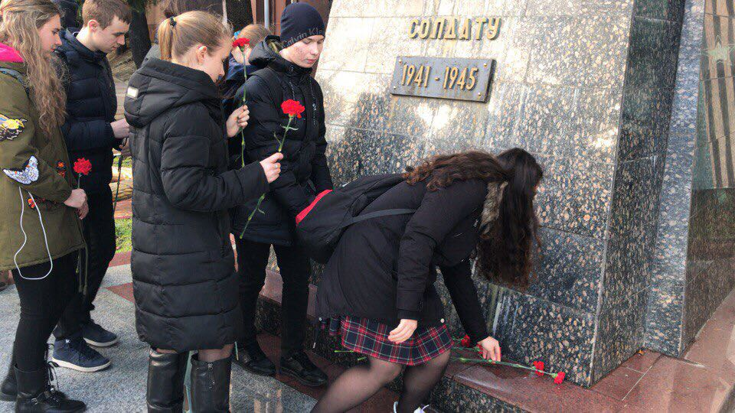

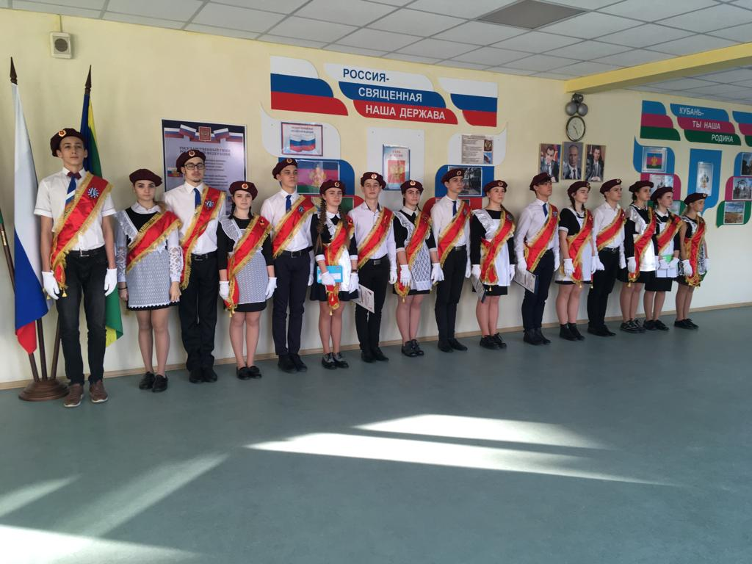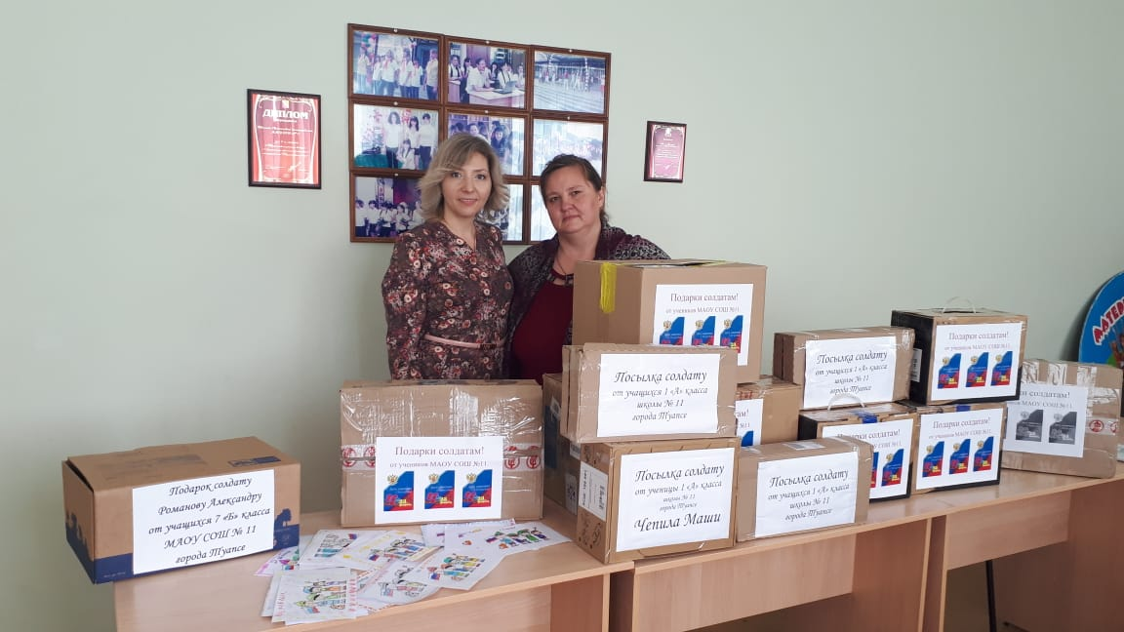

Подарок бойцу
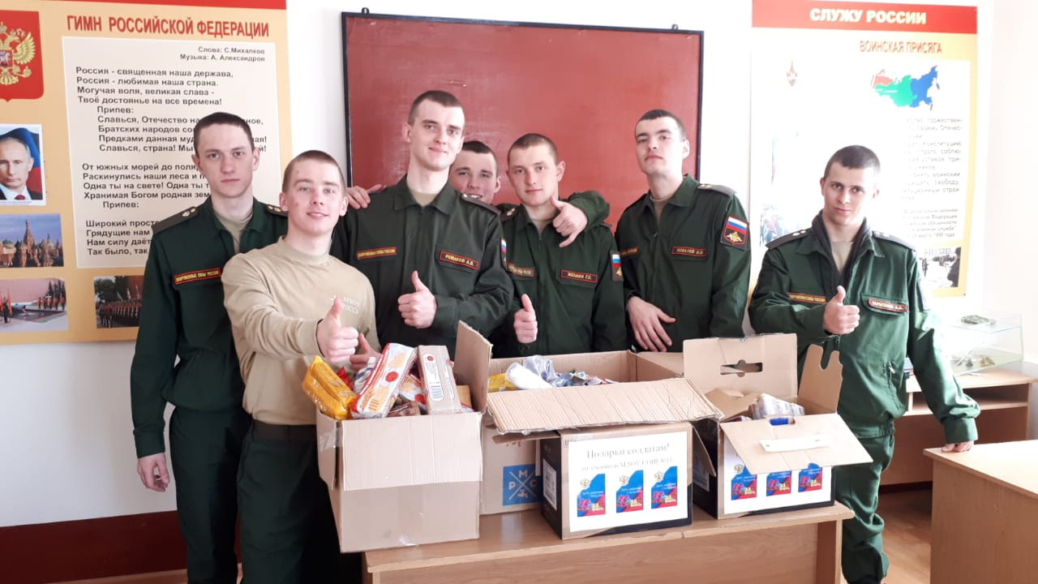
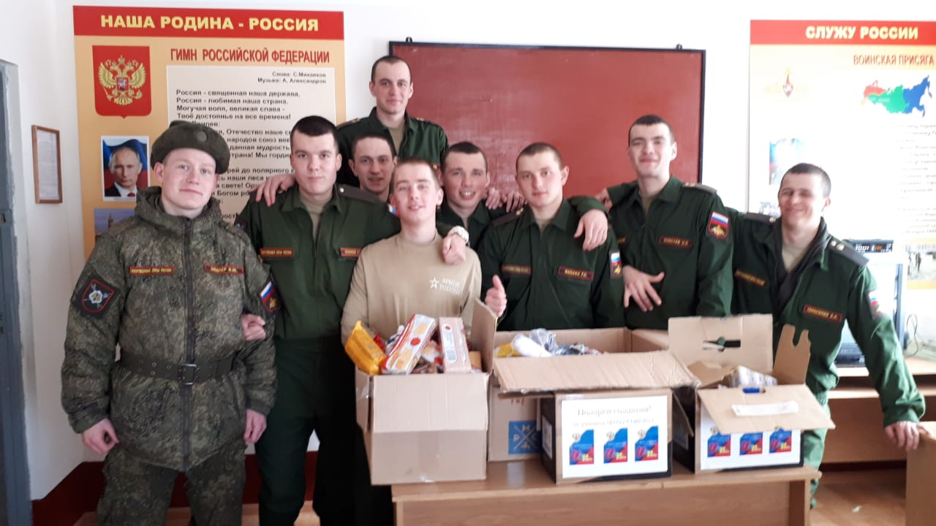

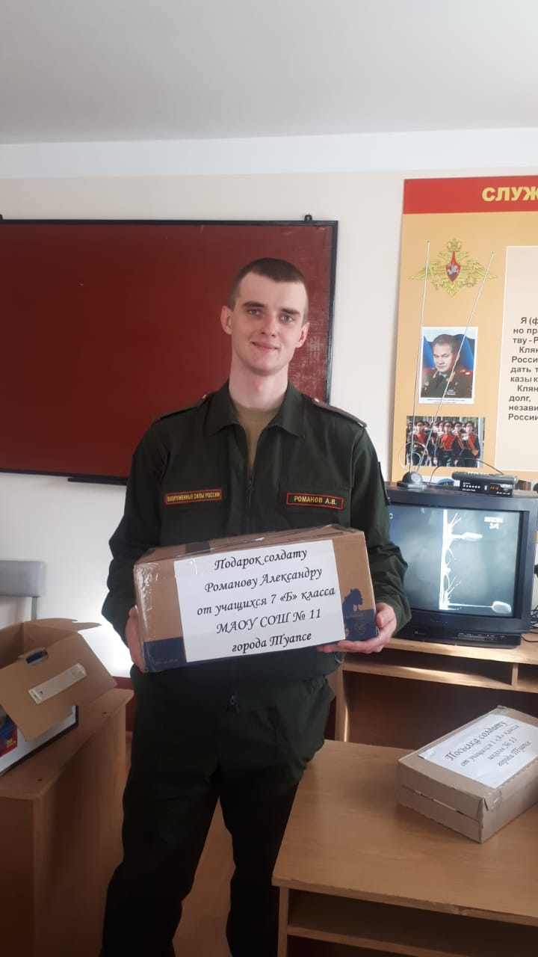

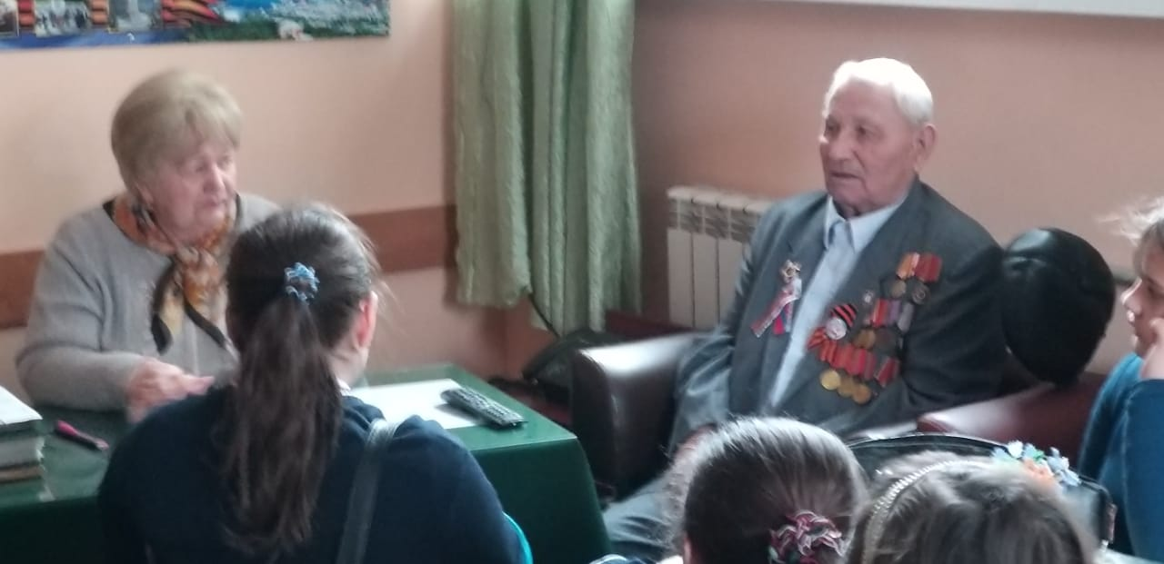

Письмо бойцу
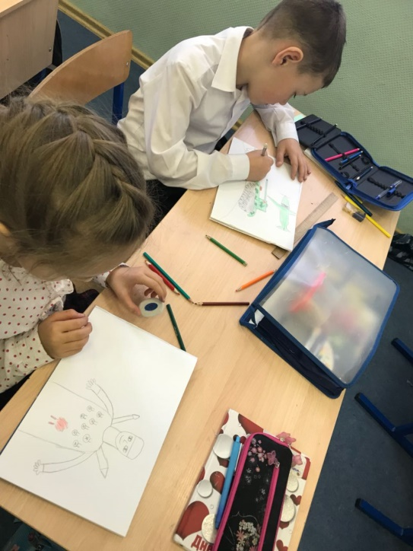

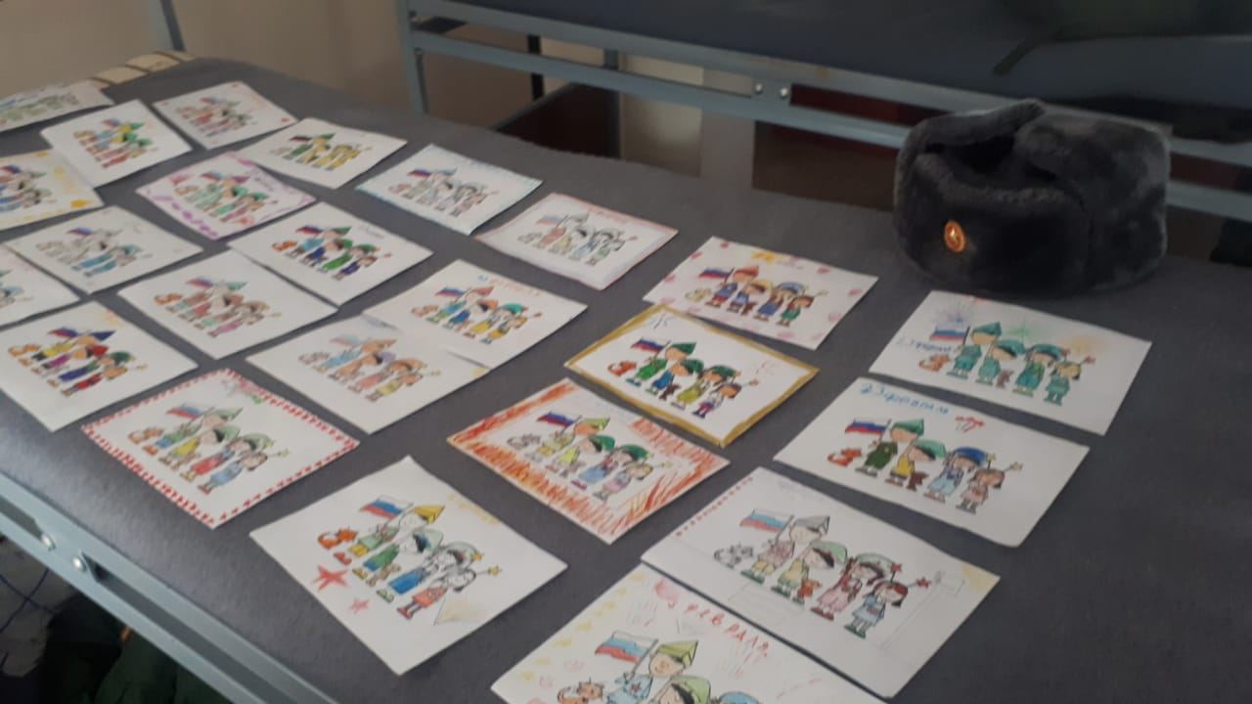
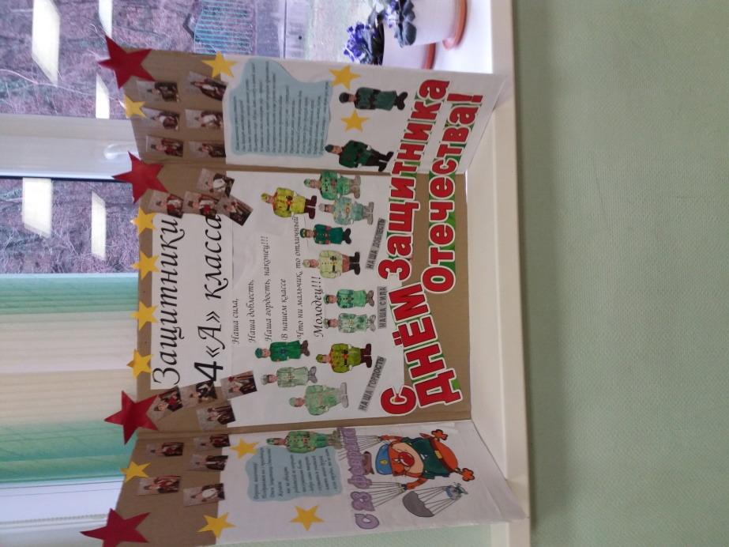

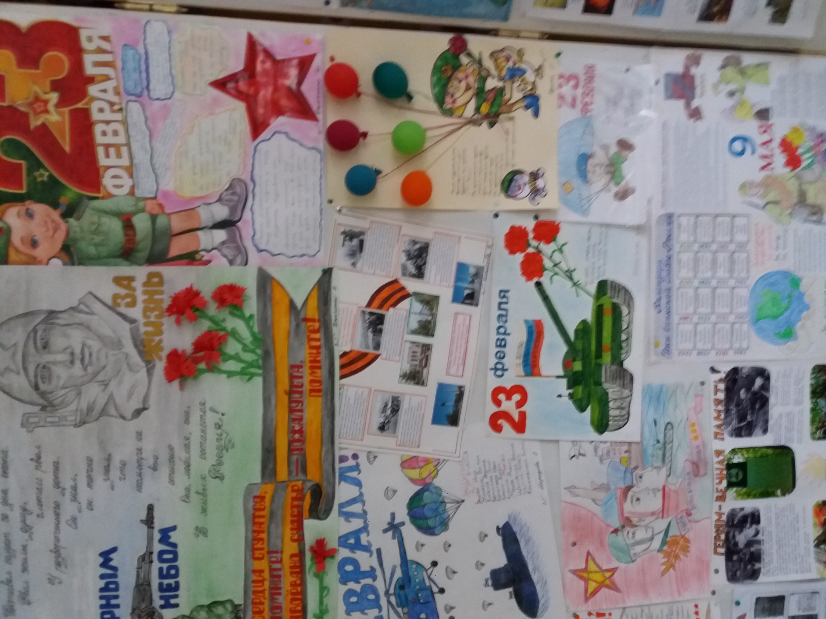Выставка плакатов

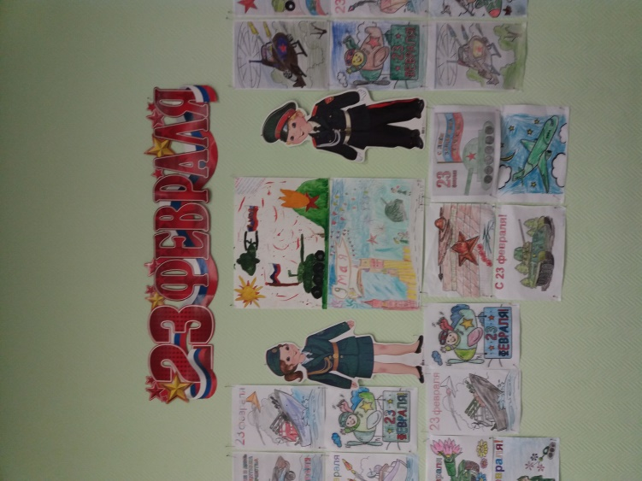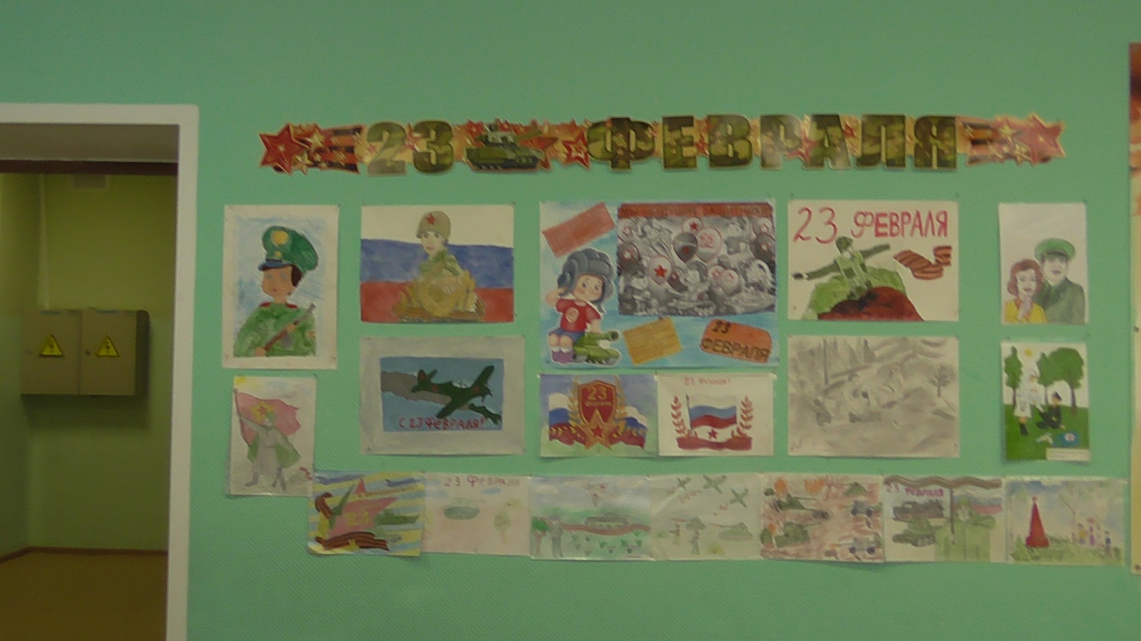

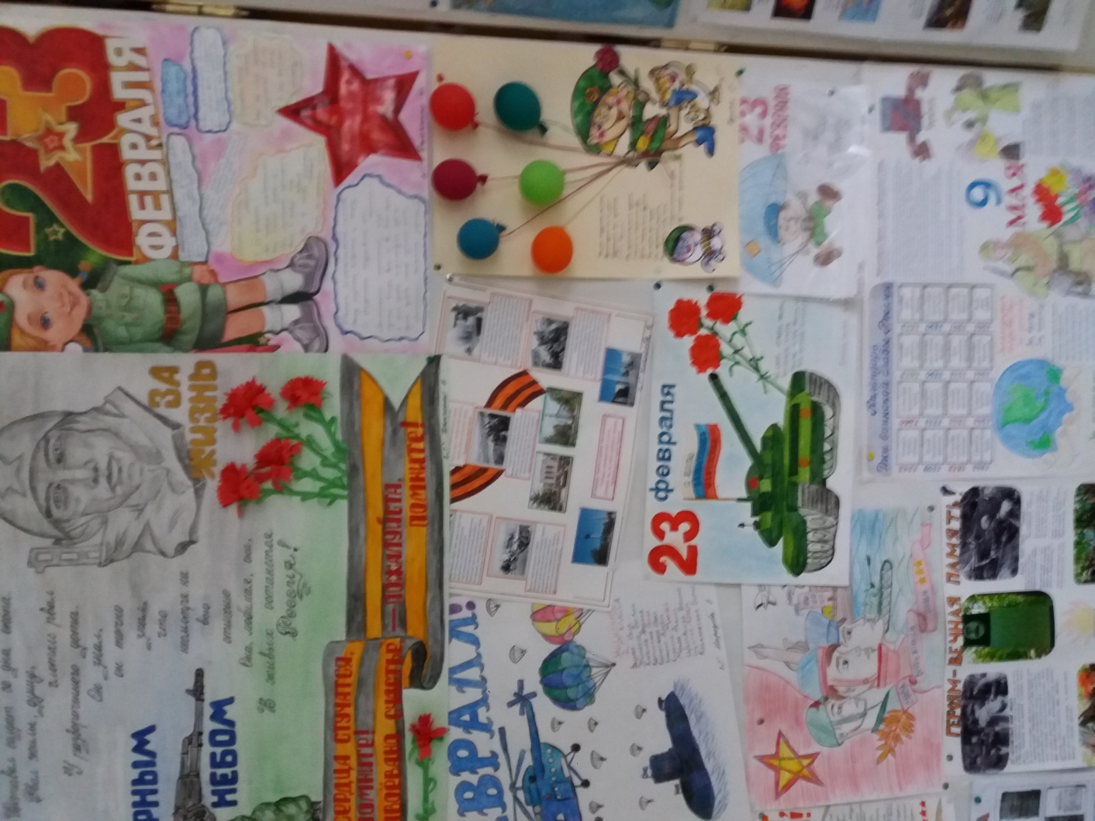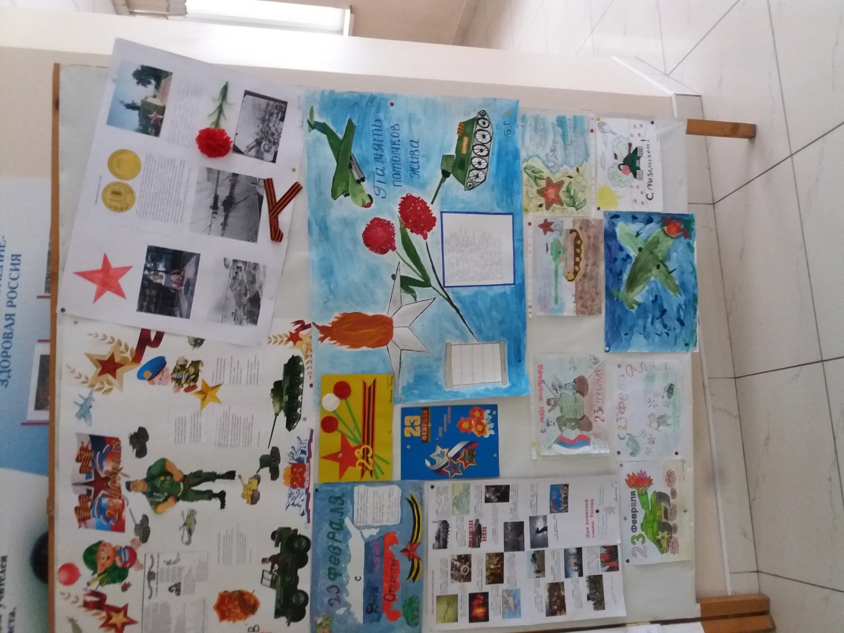

Посещение музея им. Ф.Полетаева

